NOČNÍ PŘECHOD

LYSÁ HORA – VELKÝ JAVORNÍK

23. červen – 24. červen 2018

32. ročník
Lysá hora
Radhošť

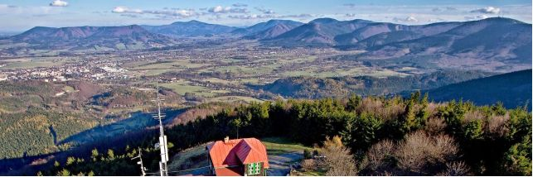

Velký Javorník

Pořadatel: Pohorská jednota Radhošť – Klub přátel Velkého Javorníku
Trojanovice 415, 744 01 Frenštát p. R., IČO: 16627989, tel.: 591 143 378
Datum: 23. červen – 24. červen 2018, sobota – neděle.
Přihlášky: Pouze online na http://www.pohorskajednota.cz/online/prechod/ do 31. 5. 2018
Prezentace: Penzion Sluníčko Ostravice, 14 ⁰⁰ – 18 ⁰⁰ [hod], GPS : 49°32'44.697"N, 18°24'14.86"E
Startovné: 400 [Kč], úhrada startovného převodem, nejpozději do 31.5.2018
Komerční banka a.s., č.ú.: 107–9343580247 / 0100 vs. číslo vašeho telefonu
Start: Penzion Sluníčko Ostravice., průběžně, jednotlivě nebo ve skupinách od 18 ⁰⁰ [hod].

Trasa: Ostravice, Lysá hora, Ostravice, Horní Čeladná, Čertův mlýn, Pustevny, Radhošť, Pindula, Velký Javorník. Délka trasy je 53 [km], převýšení 2 290 [m]. V uvedené vzdálenosti i převýšení je zahrnut výstup z Ostravice na Lysou horu a sestup z Velkého Javorníku do Veřovic.
Cíl: Areál chaty Velký Javorník, 912 [m n. m.], tel.: 591 143 378, 00 ⁰⁰ – 09 ⁰⁰ [hod].
Občerstvení součást startovného :
na trase nočního přechodu – Hor. Čeladná – kaple, GPS 49°30'43.141"N, 18°20'17.092"E
v cíli – chata na Velkém Javorníku

Občerstvení které není není součástí startovného:
v místě startu – Penzion Sluníčko, na Radhošti – Hotel Radegast

Odměna: V cíli odznak, tričko z funkčního materiálu, účastnický list.
Informace: Jiří Svák, Kramolišov , tel.: 608 955 779, jsvak@seznam.cz
Dan Jalůvka, tel: 602 775 373, dan.jaluvka@centrum.cz

Jiří Svák Dan Jalůvka
předseda organizačního výboru předseda PJR

Frenštát p. R. 28.února 2018

